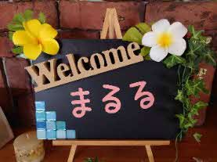
産後ケアハウスまるるよりお知らせ
離乳食教室を実施しています！
対象：妊婦さん～お子さんが1歳以降の方まで、参加できます！
初期～中期：ゴックン期5～6カ月 モグモグ期7～8ヶ月：（第１水曜日）
後期：カミカミ期9～11カ月 パクパク期12カ月以降：（第２水曜日）
ママクラス：（第３水曜日） ※月により変動あり。随時お知らせします

場所：産後ケアハウスまるる館（ねんねコース） 〒299-4616 いすみ市岬町長者３８
時間：10時集合 開始10:30～12時終了
参加費：1回につき１000円（ママの軽食あり）
参加人数：１回につき５組まで（対象児+ママ）
持ち物：お子さんグッズ(オムツ・ミルク・必要時飲み物等) ・筆記用具・エプロン（ある人）・
スマホ（アンケートの回答）

連絡先：０４７０－６２－５７３５(まるる館)

☆LINEでの予約方法☆

ＱＲコードを読み取る
↓
LINE【まるる】を友達追加
↓
トーク画面で『離乳食教室○期参加希望』と送信してください。
※参加希望の方は水～金曜日に電話かLINEにて予約をお願いします

初期～中期
・離乳食の始め方（時間・あげ方など）
・何を？どんな形態？（食材や量の進め方）
・出汁の活用法、簡単！
・時短テクの紹介（ストック方法、便利器具の紹介など）

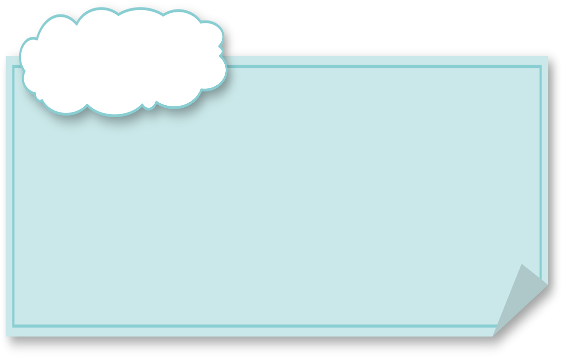
後期

・カミカミ～パクパク期の進め方（食材・形態）
・取り分け離乳食のデモンストレーション（取り分けのコツ・味付けなど）
・出汁の活用法、バランス食のすすめ（手ばかり方法の紹介）
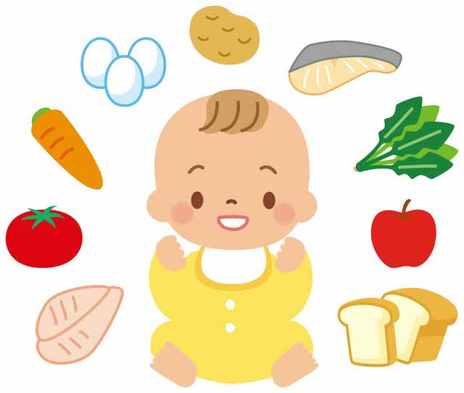
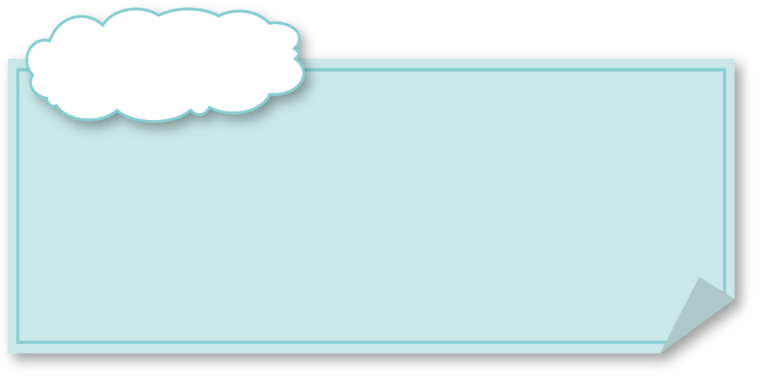
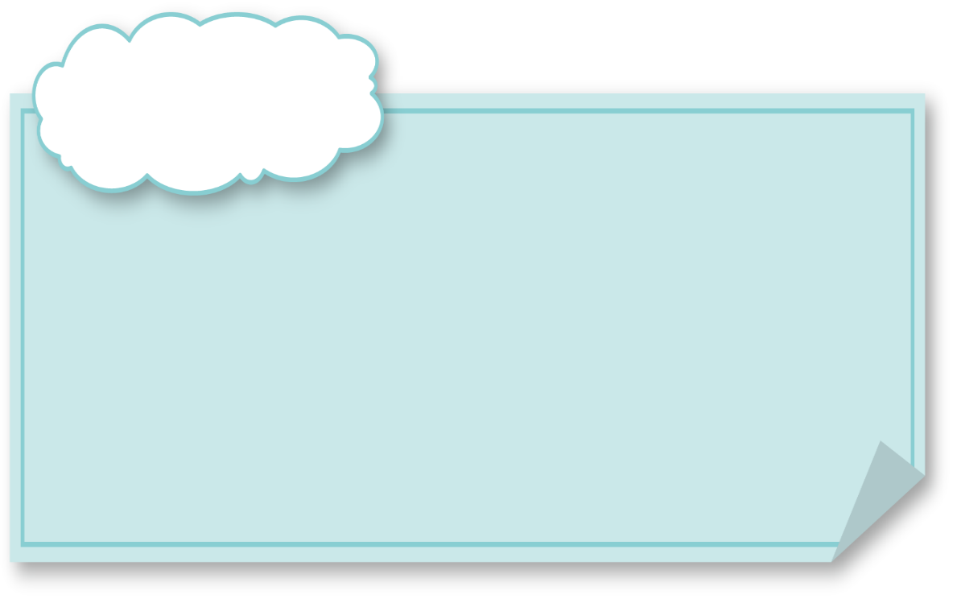
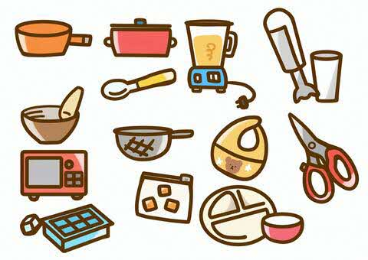
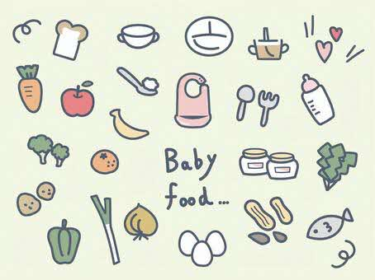
・バランスの良い食事とは？
・まごわやさしい
（豆、ごま、わかめ、野菜、魚、しいたけの頭文字）
・身体を冷やさない、水分補給はしっかりと！
・簡単おすすめレシピ紹介（試食あり）

ママクラス
（妊娠中から産後）
・バランスの良い食事とは？
・まごわやさしい
（豆、ごま、わかめ、野菜、魚、しいたけの頭文字）
・身体を冷やさない、水分補給はしっかりと！
・簡単おすすめレシピ紹介（試食あり）

・カミカミ～パクパク期の進め方（食材・形態）
・取り分け離乳食のデモンストレーション
（取り分けのコツ・味付けなど）
・出汁の活用法、バランス食のすすめ
（手ばかり方法の紹介）

